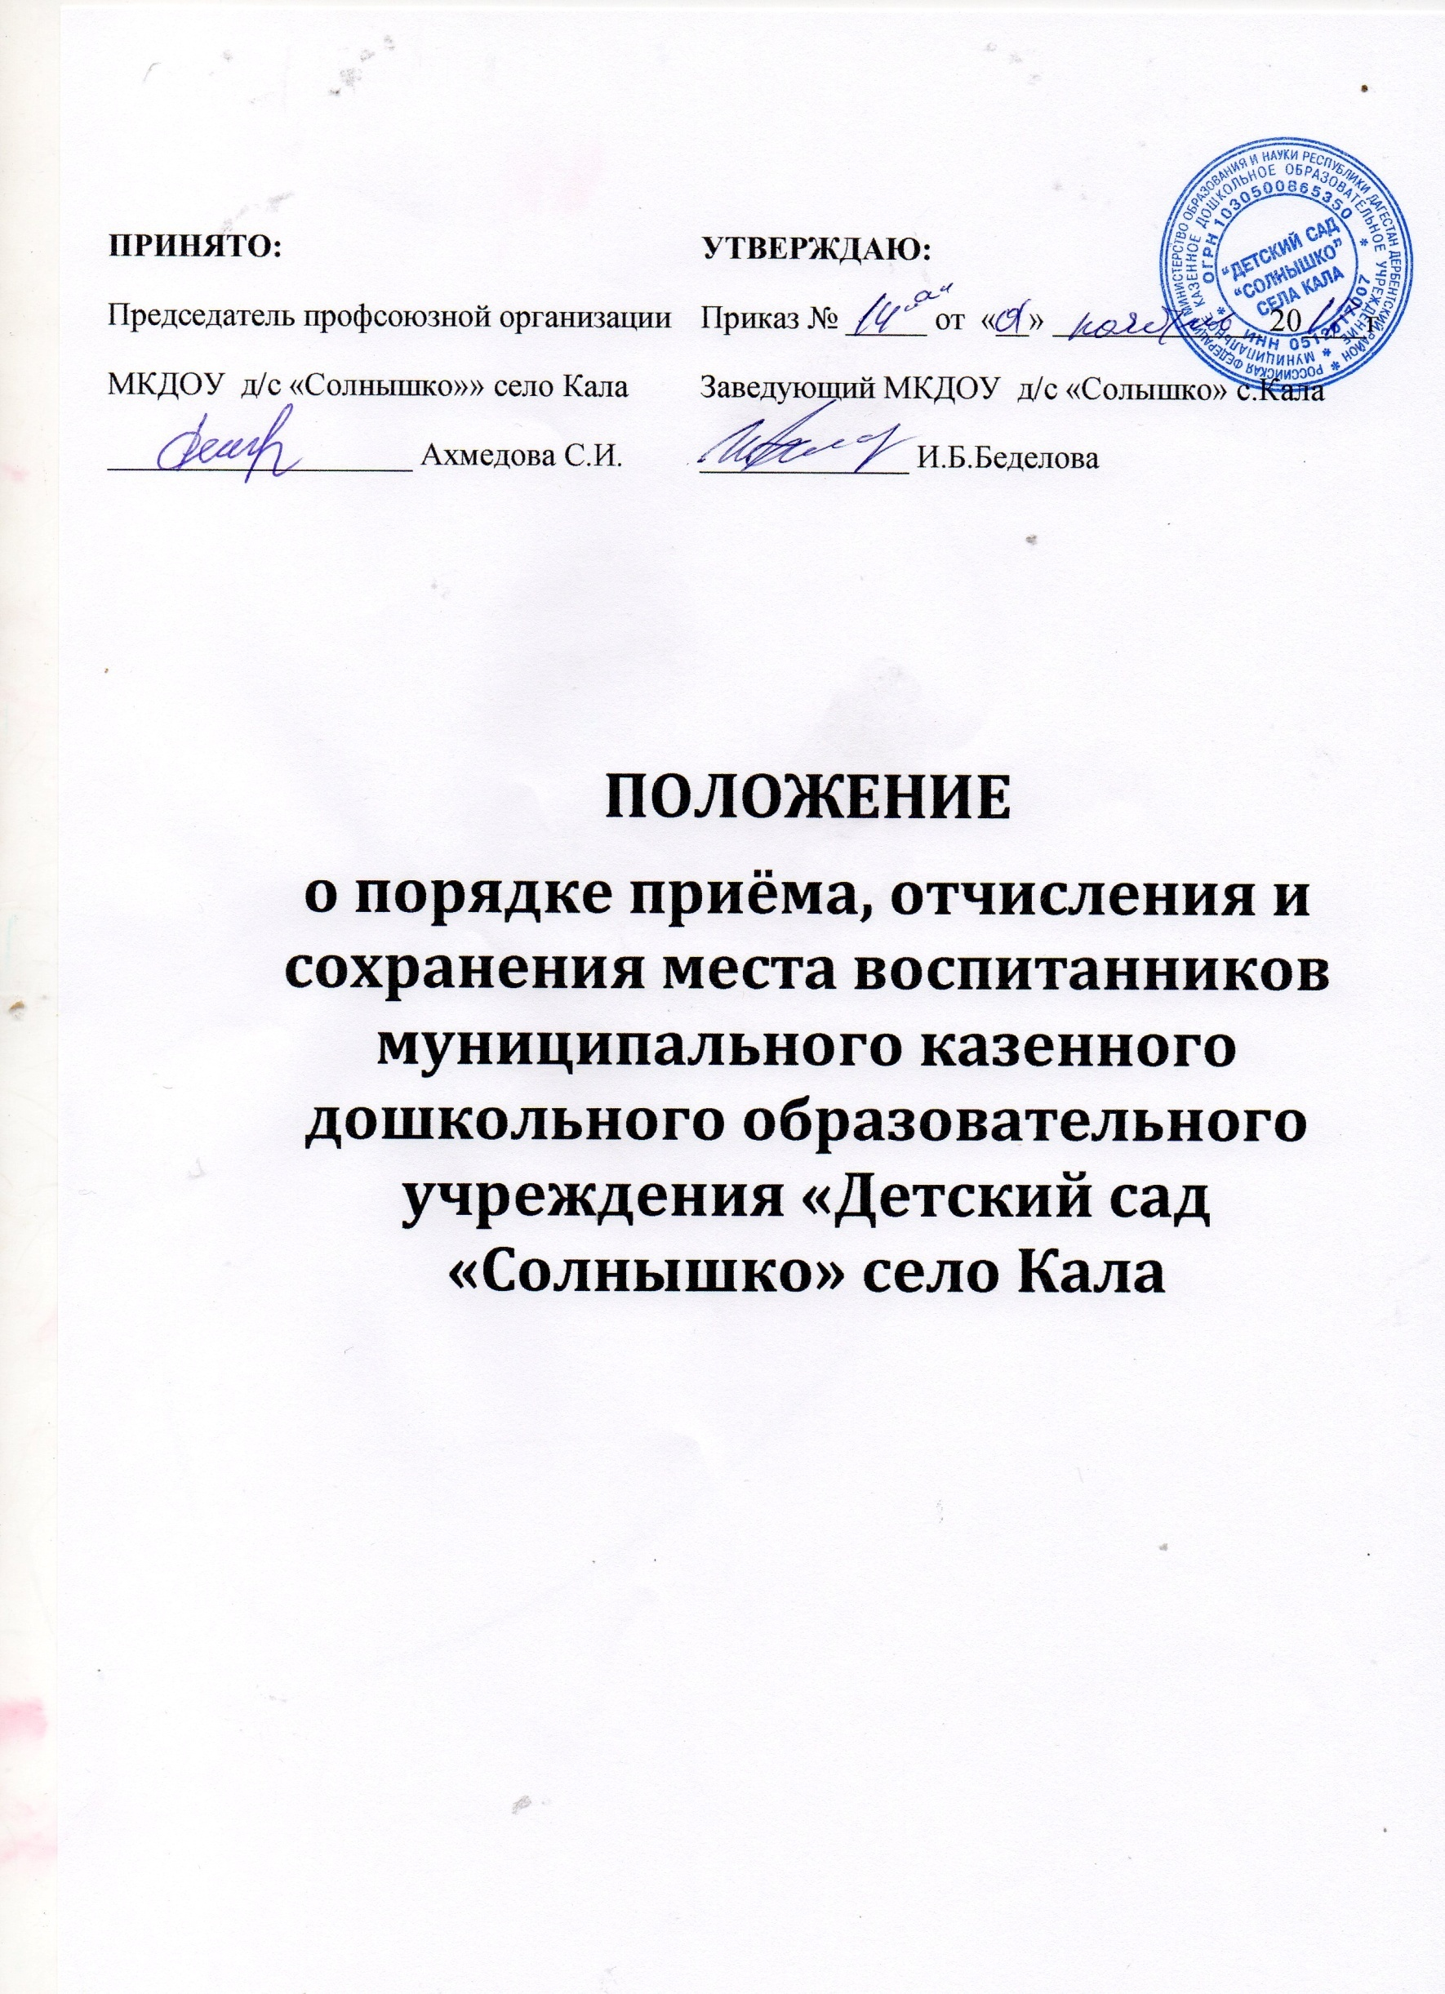

**1.ОБЩИЕ ПОЛОЖЕНИЯ**

* 1. Положение о правилах приема и порядке отчисления воспитанников Муниципального казенного дошкольного образовательного учреждения «Детского сада «Солнышко» село Кала (далее по тексту - Положение) регулирует правила приема и порядок отчисления воспитанников дошкольного образовательного учреждения (далее по тексту — ДОУ) в соответствии с:
* Федеральным законом от 29 декабря 2012 года №273 - ФЗ «Об образовании в Российской Федерации»,
* Федеральным законом от 24.07.1998 № 124-ФЗ «Об основных гарантиях прав ребенка в Российской Федерации»,
* приказом Минобрнауки России от 08.04.2014 г. №293 «Об утверждении Порядка приема на обучение по образовательным программам дошкольного образования»,
* Уставом и другими нормативными актами.

1.2 Настоящее Положение регулирует деятельность ДОУ по реализации гарантированного гражданам Российской Федерации права на получение общедоступного и бесплатного дошкольного образования.

1.3. Целью Положения является обеспечение принципа равных возможностей выбора родителями (законными представителями) ДОУ и приема всех граждан, зарегистрированных на территории Российской Федерации, принципа общедоступности бесплатного дошкольного образования.

1.4. Задачами Положения являются:

* обеспечение и защита прав граждан Российской Федерации на получение дошкольного образования;
* определение прав, обязанностей физических и юридических лиц при осуществлении приема, перевода, сохранения места, отчисления воспитанников из ДОУ.

1. **ПРАВИЛА ПОСТАНОВКИ НА ОЧЕРЕДЬ**

2.1. Постановка на очередь детей для приема в ДОУ ведёт специалист ДОУ. 2.2. Регистрация детей при постановке на очередь осуществляется:

- лично по следующим документам:

- справка о регистрации ребенка;

- медицинское заключение о возможности пребывания ребенка в детском саду;

- самостоятельно зарегистрироваться заявителю в электронной базе данных на Портале.

1. **КОМПЛЕКТОВАНИЕ ДОУ**
   1. Контингент воспитанников формируется в соответствии с СаНПиН с возрастом детей и видом ДОУ, что закреплено в Уставе ДОУ.
   2. Количество групп определенно исходя из их предельной наполняемости, принятой при расчете норматива бюджетного финансирования, санитарных норм и условий образовательного процесса.

3.3. В ДОУ функционируют 3 групп: одна младшая группа, одна средняя группа, одна старшая группа. Количество возрастных групп может меняться по мере необходимости.

3.4. Допускается комплектование групп по разновозрастному принципу.

3.5. Перевод детей в следующую возрастную группу проводится ежегодно с | сентября.

1. **ПРАВИЛА ПРИЕМА В ДОУ**
   1. В ДОУ принимаются дети в возрасте от 2 лет до 7 лет включительно.

4.2. Прием детей осуществляется на основании:

* личного заявления одного из родителей (законных представителей);
* документов, удостоверяющих личность одного из родителей (законных представителей);
* свидетельства о регистрации ребенка по месту жительства или по месту пребывания на:

- закрепленной территории или документ, содержащий сведения о регистрации ребенка по месту;

- жительства или по месту пребывания.

* родители (законные представители) детей, являющихся иностранными гражданами или

лицами без гражданства, дополнительно предъявляют документ, подтверждающий родство

заявителя (или законность представления прав ребенка), и документ, подтверждающий право

заявителя на пребывание в Российской Федерации.

Иностранные граждане и лица без гражданства все документы представляют на русском языке

или вместе с заверенным в установленном порядке переводом на русский язык.

Приём детей, впервые поступающих в ДОУ, осуществляется на основании медицинского заключения,

Копии предъявляемых при приеме документов хранятся в образовательной организации навремя обучения ребенка,

4.3. Учреждение может осуществлять приём заявления в форме электронного документа с: использованием информационно — телекоммуникационных сетей общего пользования,

ария ие размещается в образовательной организации на информационном те образовательной организации в сети Интернет. 4.4. При зачислении ребенка в ДОУ предъявляются документы, удостоверяющие личность ребенка.

4.5. При зачислении детей в ДОУ последнее обязано ознакомить родителей (законных представителей) с Уставом, лицензией на правоведения образовательной деятельности и другими документами, регламентирующими организацию воспитательно-образовательного процесса.

Факт ознакомления родителей (законных представителей) ребёнка, в том числе через информационные системы общего пользования, с данными документами фиксируется в заявлении о приёме и заверяется личной подписью родителей (законных представителей). Подписью родителей (законных представителей) ребёнка фиксируется согласие на обработку их персональных данных и персональных данных ребёнка в порядке, установленном законодательством Российской Федерации.

4.6. По состоянию на 1 сентября каждого года заведующий ДОУ издает приказ о зачислении вновь поступивших детей и утверждает количественный состав сформированных групп. При поступлении ребенка в детский сад в течение года издается приказ о его зачислении.

4.7. Заведующий ДОУ должен вести «Книгу учета движения детей», которая предназначена для регистрации сведений о детях, родителях (законных представителях) и контроля за движением контингента детей в ДОУ. «Книга учета движения детей» должна быть прошнурована, пронумерована и скреплена печатью ДОУ.

4.8.Ежегодно на 1 сентября руководитель ДОУ обязан подвести итоги за прошедший учебный год и зафиксировать их в «Книге учета движения детей»: сколько детей принято в ДОУ в течение учебного года и сколько детей выбыло с указанием причин, места выбытия.

* 1. Взаимоотношения между ДОУ и родителями (законными представителями) регулируются договором, который составляется в 2 экземплярах с выдачей одного экземпляра договора родителям (законным представителям).

4.10. Воспитанник считается принятым в детский сад с момента подписания договора между дошкольным образовательным учреждением и родителями (законными представителями) ребенка.

4.11. Зачисление воспитанников оформляется приказом заведующего дошкольного образовательного учреждения в течение трёх рабочих дней после заключения договора. Приказ о зачислении в трёхдневный срок после издания размещается на информационном стенде учреждения и на официальном сайте учреждения в сети Интернет.

4.12. Правом внеочередного приема в ДОУ пользуются:

* дети граждан, подвергшихся воздействию радиации вследствие катастрофы на Чернобыльской АЭС (Закон Российской Федерации от 15 мая 1991 г. № 1244-1 «О социальной защите граждан, подвергшихся воздействию радиации вследствие катастрофы на Чернобыльской АЭС»);
* дети граждан из подразделений особого риска, а также семей, потерявших кормильца из числа этих граждан (Постановление Верховного Совета Российской Федерации от 27 декабря 199] г, № 2123-1);
* дети прокуроров (Федеральный закон от 17 января 1992 г. № 2202-1 «О прокуратуре Российской Федерации»);
* дети судей (Закон Российской Федерации от 26 июня 1992 г, № 3132-1 «О статусе судей в Российской Федерации»);
* дети сотрудников Следственного комитета Российской Федерации (Федеральный закон от 28 декабря 2010 г. № 403-ФЗ «О Следственном комитете Российской Федерации»);
* дети погибших, (пропавших без вести), умерших, ставших инвалидами военнослужащих и сотрудников федеральных органов исполнительной власти, участвующих в выполнении задач по обеспечению безопасности и защите граждан Российской Федерации, проживающих на территориях Южной Осетии и Абхазии (п.4 Постановления Правительства Российской Федерации от 12.08.2008 г. №587 «О дополнительных мерах по усилению социальной защиты военнослужащих»);
* дети погибших, (пропавших без вести), умерших, ставших инвалидами из числа сотрудников и военнослужащих специальных сил по обнаружению и пресечению деятельности террористических организаций и групп, их лидеров и лиц, участвующих в организации и осуществлении террористических актов на территории Северо - Кавказского региона Российской Федерации, а также сотрудников и военнослужащих Объединённой группировки войск (сил) по проведению контртеррористических операций на территории Северо-Кавказского региона Российской Федерации, (пункт и Постановления Правительства РФ от 09.02.2004 № 65 «О дополнительных гарантиях и компенсациях военнослужащим и сотрудникам федеральных органов исполнительной власти, участвующим в контртеррористических операциях и обеспечивающим правопорядок и общественную безопасность на территории Северо-Кавказского региона Российской Федерации»).

4.13. Правом первоочередного приёма в ДОУ пользуются:

* дети из многодетных семей (Указ Президента Российской Федерации от 5 мая 1992 г. № 431 «О мерах по социальной поддержке семей»);
* дети-инвалиды и дети, один из родителей которых является инвалидом (Указ Президента Российской Федерации от 2 октября 1992 г. № 1157 «О дополнительных мерах государственной поддержки инвалидов»);
* дети военнослужащих, проходящих военную службу по контракту, уволенных с военной службы при достижении ими предельного возраста пребывания на военной службе, состоянию здоровья или в связи с организационно-штатными мероприятиями (Федеральный закон от 27 мая 1998 г. № 76-ФЗ «О статусе военнослужащих»);
* детисотрудниковполиции;
* дети сотрудника полиции, погибшего (умершего) вследствие увечья или иного повреждения здоровья, полученных в связи с выполнением служебных обязанностей, умершего вследствие заболевания, полученного в период прохождения службы в полиции (Федеральный закон от 7 февраля 2011 г. № 3-ФЗ «О полиции»);
* дети гражданина Российской Федерации, уволенного со службы в полиции вследствие увечья или иного повреждения здоровья, полученных в связи с выполнением служебных обязанностей и исключивших возможность дальнейшего прохождения службы в полиции, умершего в течение одного года после увольнения со службы в полиции вследствие увечья или иного повреждения здоровья, полученных в связи с выполнением служебных обязанностей, либо вследствие заболевания, полученного в период прохождения службы в полиции, исключивших возможность дальнейшего прохождения службы в полиции (Федеральный закон от 7 февраля 2011 г. № 3-93 «О полиции»);
* дети сотрудников органов внутренних дел, не являющихся сотрудниками полиции (Федеральный закон от 7 февраля 2011 г. № 3-ФЗ «О полиции»);
* дети сотрудников, имеющих специальные звания и проходящих службу в учреждениях и органах уголовно-исполнительной системы, федеральной противопожарной службе Государственной противопожарной службы, органах по контролю за оборотом наркотических средств и психотропных веществ и таможенных органах Российской Федерации (Федеральный закон от 30 декабря 2012 г. № 283-ФЗ «О социальных гарантиях сотрудникам некоторых федеральных органов исполнительной власти и внесении изменений в отдельные законодательные акты РоссийскойФедерации»);
* дети сотрудника, имевшего специальное звание и проходившего службу в учреждениях и органах уголовно-исполнительной системы, федеральной противопожарной службе Государственной противопожарной службы, органах по контролю за оборотом наркотических средств и психотропных веществ и таможенных органах Российской Федерации, погибшего (умершего) вследствие увечья или иного повреждения здоровья, полученных в связи © выполнением служебных обязанностей, умершего вследствие заболевания, полученного в период прохождения службы в учреждениях иорганах (Федеральный закон от 30 декабря 2012 г. № 283-ФЗ «О социальных гарантиях сотрудникам некоторых федеральных органов исполнительной власти и внесении изменений в отдельные законодательные акты Российской Федерации»);
* дети гражданина Российской Федерации, имевшего специальное звание и проходившего службу в учреждениях и органах уголовно-исполнительной системы, федеральной противопожарной службе Государственной противопожарной службы, органах по контролю за оборотом наркотических средств и психотропных веществ и таможенных органах Российской Федерации уволенного со службы в учреждениях и органах вследствие увечья или иного повреждения здоровья, полученных в связи с выполнением служебных обязанностей и исключивших возможностьдальнейшего прохождения службы в учреждениях и органах, умершего в течение одного года после увольнения со службы в учреждениях и органах вследствие увечья или иного повреждения здоровья, полученных в связи с выполнением служебных обязанностей, либо вследствие заболевания, полученного в период прохождения службы в учреждениях и органах, исключивших возможность дальнейшего прохождения службы в учреждениях и органах (Федеральный закон от 30 декабря 2012г. № 283-ФЗ «О социальных гарантиях сотрудникам некоторых федеральных органов исполнительной власти и внесении изменений в отдельные законодательные акты Российской Федерации»);
* дети одиноких матерей (в свидетельстве о рождении ребенка отсутствует запись об отце или предоставлена справка из органа записи актов гражданского состояния о том, что запись об отце внесена по указанию матери) (Поручение Президента Российской Федерации от 4 мая 2011 г. № Пр. 1227). 4.14.На основании следующих дополнительных документов осуществляется внеочередное и первоочередное предоставление места в ДОУ: — детям -—— инвалидам и родителям — инвалидам - на основании справки МСЭ об инвалидности; — детям сотрудников полиции, прокуроров, следователей прокуратуры, судей, военнослужащих — справки с места службы; — детям граждан, подвергшихся радиации, — копии удостоверения либо справки; — детям из многодетных семеи — копии удостоверения, ы аки Ге? ое доступность и открытость информации, установленной › размещения ее на сайте детского сада в сети «Интернет». 4.16.Родителям (законным представителям) может быть отказано в приеме ребёнка в ДОУ только при отсутствии свободных мест.

1. **ПОРЯДОК ОТЧИСЛЕНИЯ ИЗ ДОУ**

5.1. Отчисление ребенка производится приказом руководителя Учреждения по следующим основаниям:

* завершения получения ребёнком дошкольного образования;
* досрочно, по основаниям, установленным законодательством об образовании, а именно:

по инициативе родителей (законных представителей) воспитанника, в том числе в случае перевода воспитанника для продолжения освоения образовательной программы в другую организацию, осуществляющую образовательную деятельность;

по иным причинам, указанным в заявлении родителей (законных представителей); по обстоятельствам, не зависящим родителей (законных представителей) воспитанника и Учреждения, в том числе в случае ликвидации ДОУ, осуществляющего образовательную деятельность.

* 1. Основанием для прекращения образовательных отношений является приказ заведующего ДОУ об отчислении воспитанника

**6. СОХРАНЕНИЕ МЕСТА ЗА ВОСПИТАННИКОМ ДОУ**

Место за ребенком, посещающим дошкольное образовательное учреждение, сохраняется на время:

— болезни;

— пребывания в условиях карантина;

— прохождения санаторно-курортного лечения по письменному заявлению родителей;

— в иных случаях по письменному заявлению родителей.